Avantages à l'achat pour les membres de la Chambre de commerce britannique
Remise de 6.000 euros sur le prix et le paiement du billet d'avion et d'hôtel jusqu'à 1500 euros
Jusqu'au 31/12/2020 (non-résidents)
Si vous ne souhaitez pas voyager, nous avons la possibilité de vous réunir sur la plateforme numérique pour vous montrer votre nouvelle maison en Méditerranée
Maisons dans le terrain de golf le plus exclusif face à la mer, côte de Murcie / Almería
Port de sports 10 km
Des plages aux eaux cristallines pour vous
40 minutes d'Almeria avec vols directs low cost vers Luxembourg
Vivez, rêvez, télétravailler depuis Paradise
Il a la proximité de la ville d'Aguilas vivante toute l'année, santé, éducation, commerce, loisirs, gastronomie.
Maisons à partir de 130.000 euros
Nous vous aidons à gérer votre hypothèque et votre assurance maladie si vous en avez besoin.
Maisons également sur la Costa del Sol et au Portugal
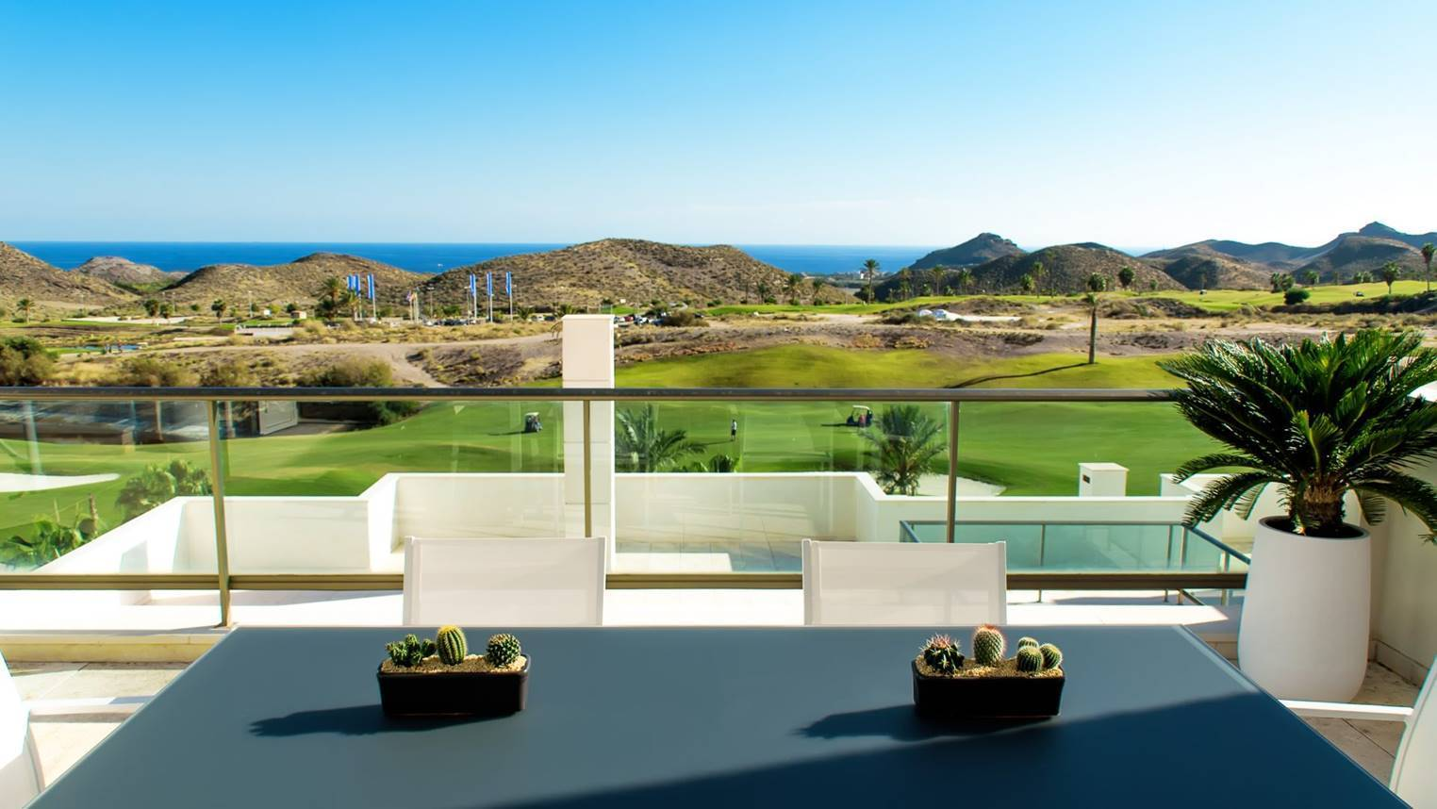

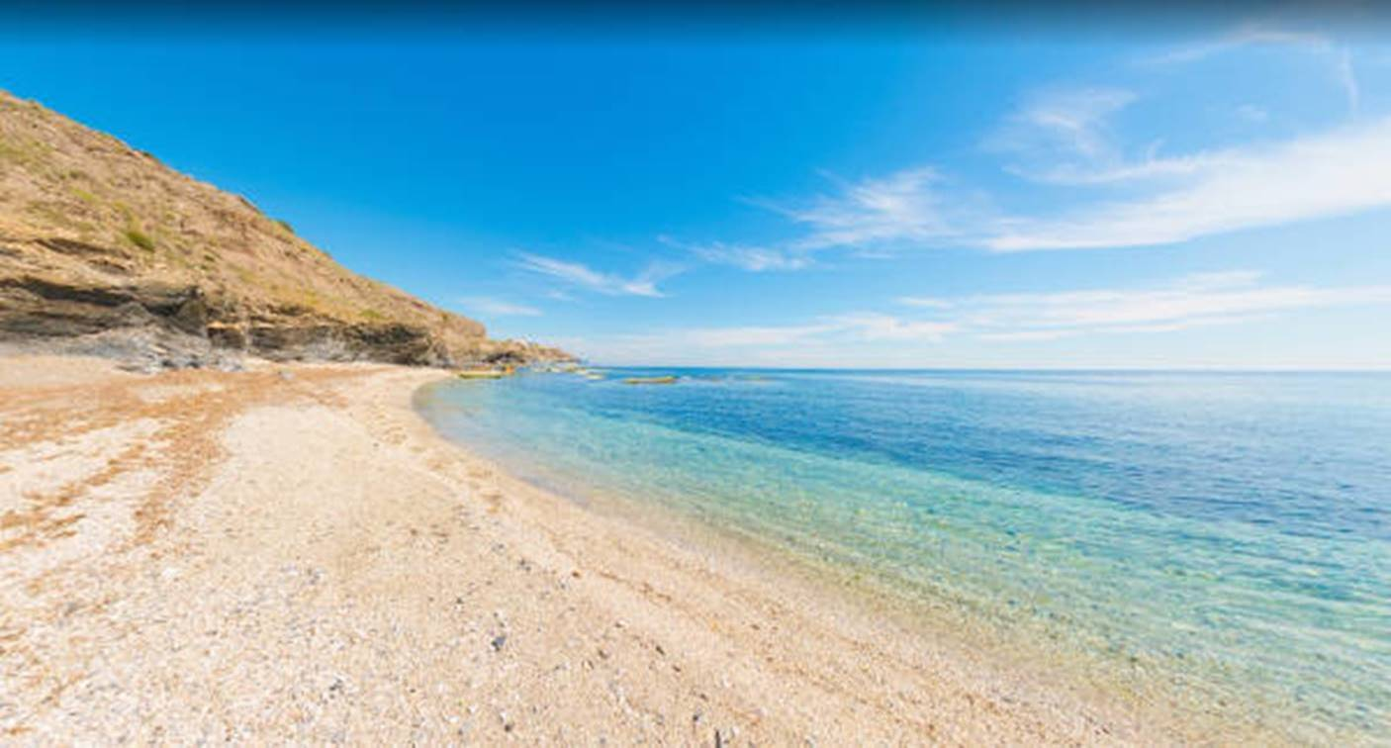

MTSpain
Contacto: Milagros Granizo - milagros.granizo@mtspain.es
www.mtspain.es

